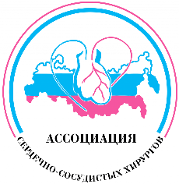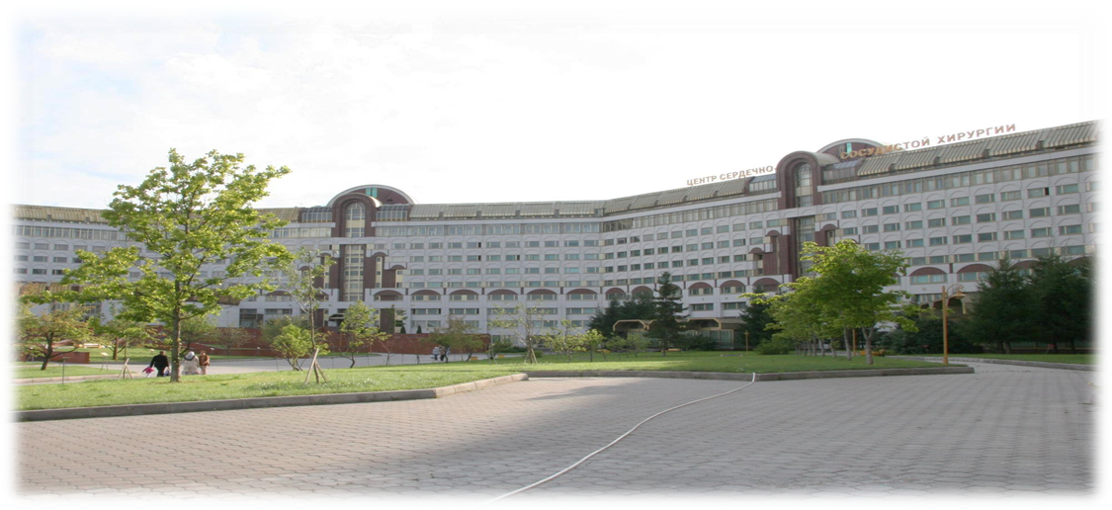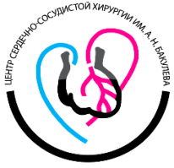
XXIX Всероссийский съезд сердечно-сосудистых хирургов

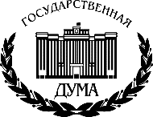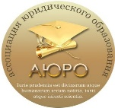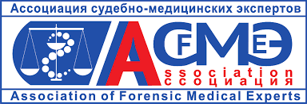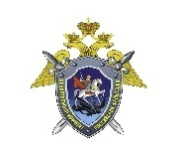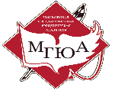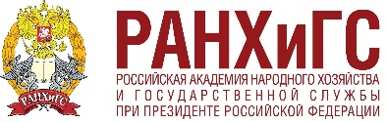
Федеральному судье, кандидату юридических наук, доценту кафедры международного права Дипломатической Академии МИД РФ
Гусеву А.Ю.

ПРИГЛАШЕНИЕ
ГЛУБОКОУВАЖАЕМЫЙ Алексей Юрьевич!

Приглашаем Вас и Ваших коллег принять участие в работе XXIX Всероссийского съезда сердечно-сосудистых хирургов ФГБУ «Национальный медицинский исследовательский Центр сердечно-сосудистой хирургии им. А.Н. Бакулева» Министерства здравоохранения Российской Федерации, в рамках которого состоится секция «Медицинское право и социология» и семинар «Современные проблемы уголовной и гражданской ответственности в медицине».
В рамках работы секции состоится обсуждение актуальных вопросов правового обеспечения медицинской деятельности, процессуальные аспекты доказательного значения в судебной медицине, пациентский экстремизм и этика общения медицинского персонала, правовые вопросы судебно-медицинской экспертизы, роль служебной проверки в деле защиты прав врачей. Объединение различных ученых, занимающихся проблемами современного здравоохранения, обеспечит решение вопросов профилактики правонарушений в системе здравоохранения, повысит уровень качества оказания медицинских услуг населению и снизит конфликт врачебного сообщества и населения.
В работе секции примут участие известные государственные и общественные деятели, ученые со всей территории России (врачи, юристы, адвокаты, судебно-медицинские эксперты, следователи по медицинским делам, судьи), представители Государственной Думы, организаторы здравоохранения, представители Ассоциации сердечно-сосудистых хирургов России, Ассоциации юристов России, Ассоциации юридического образования России, Ассоциации судебно-медицинских экспертов, Коллегия адвокатов, Объединения «Право в здравоохранении», Ассоциация по защите прав в сфере здравоохранения, Московский государственный университет имени М.В. Ломоносова (социологический факультет), Высшая школа экономики, Московский государственный юридический университет имени О.Е. Кутафина (МГЮА), РАНХиГС, Фонд поддержки президентских специальных, экономических и социальных программ, Совет по делам национальностей при Правительстве города Москвы и др.
Данная секция входит в систему НМО (непрерывного медицинского образования) по специальности «Организация здравоохранения».

Дополнительную информацию Вы можете получить у руководителя секции д.с.н., начальника юридического отдела, заведующей кафедры "Медицинского права, социологии и философии" ФГБУ «НМИЦ ССХ им. А.Н. Бакулева» Минздрава России Семиной Т.В., stv.semina1911@yandex.ru. Контактные телефоны: +7 9160221414, тел.: +7 (495) 414-77-50, доп. +7 (495) 414-77-52 или на сайте Ассоциации сердечно-сосудистых хирургов https://racvs.ru

Заседание секции состоится в ФГБУ «НМИЦ ССХ им. А.Н. Бакулева» Минздрава России 28 ноября 2023 г. в 15.50 в зале № 2 «БУРАКОВСКИЙ» по адресу: г. Москва, Рублевское ш., д. 135
Участие в заседании секции бесплатное.

С уважением,
Руководитель секции, Т.В. Семина
д.с.н, профессор

ПРОГРАММА
Секция: "Медицинское право и социология"
Председатели: Т.В. Семина (Москва), А.А. Мохов (Москва)
Доклады участников
- Кучин О.С. (Москва) - проректор НОУ ОВО «Российская академия адвокатуры и нотариата, доктор юридических наук, профессор, академик РАЕ, Почётный адвокат России.
Доклад: Роль служебной проверки в деле защиты прав врачей – 10 мин.
- Мостовая Е.М. (Екатеринбург) директор ООО "Медицинское бюро экспертиз и исследований "
Доклад: Судебно-медицинская экспертиза как доказательство – 10 мин.
- Петрова Т.Н. (Москва) следователь по особо важным делам Главного следственного управления Следственного комитета Российской Федерации, подполковник юстиции.
Доклад: Ятрогенное преступление: правовые вопросы доказательной медицины – 10 мин.
- Матвиенко Л.О. (Москва) советник Президента Гильдии российских адвокатов, почетный адвокат России
Доклад: Правовые проблемы информированного добровольного согласия на медицинское вмешательство – 10 мин.
- Веселкина О.В. (Москва) Директор ООО "Институт судебной медицины и патологии"
Доклад: Утрата и изменение медицинских документов в конфликте пациента и медицинской организации – правовые последствия – 10 мин.
- Юсуфов А. М. (Москва) Председатель Ассоциации по защите прав в сфере здравоохранения, Генеральный директор «Юридической компании "Yusufov Group"
Доклад: Правовые риски при оказании кардиологической помощи – 10 мин.

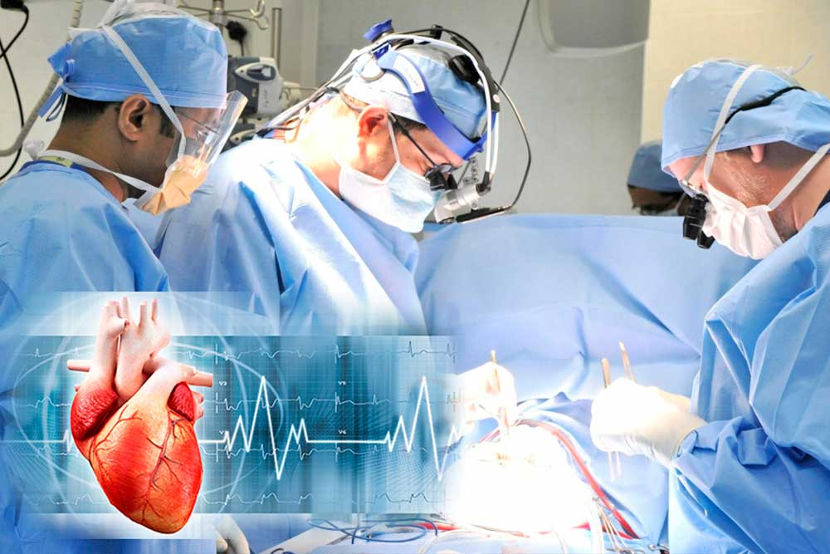

Семинар «Современные проблемы уголовной и гражданской ответственности в медицине»

Председатели: Семина Т.В., Тыртышный А.А. (г. Москва)
- Семина Т.В. начальник юридического отдела ФГБУ «НМИЦ ССХ им. А.Н. Бакулева» Минздрава России, заведующая кафедрой «Медицинское право, социология и философия», доктор социологических наук. Председатель врачебной практики объединения «Право в здравоохранении».
Доклад: Процессуальные аспекты доказательного значения в судебной медицине - 10 мин.
- Тыртышный А.А. (Москва) – доцент факультета права, Заместитель академического руководителя Национального исследовательского университета «Высшая школа экономики», кандидат педагогических наук, доцент.
Доклад: Некоторые вопросы обеспечения исполнения медиативных соглашений при разрешении медицинских споров – 10 мин.
- Мохов А.А. (Москва) профессор кафедры «Медицинского права, социологии и философии» ФГБУ «НМИЦ ССХ им. А.Н. Бакулева» Минздрава России, доктор юридических наук, профессор.
Доклад: Родственные связи и их влияние на конфликт в медицине - 10 мин.
- Колотильщикова Е.В. Почетный адвокат России, Адвокат, Основатель Центра правовой помощи и медиации "СТРИКС".
Доклад: – Пациентский экстремизм и этика общения медицинского персонала - 10 мин.
- Гусев А.Ю. - Федеральный судья, кандидат юридических наук, доцент, доцент кафедры международного права Дипломатической Академии МИД РФ
Доклад: Договоры в сфере здравоохранения: отдельные проблемы правового регулирования и защиты нарушенного права – 10 мин.

